LEMBAR PENGESAHAN

Tugas Akhir Literatur riview ini dilakukan oleh:
Nama : Kholilah
Nim : P17110181033
Program Studi : Diploma 3 Gizi
Judul : Analisis Nilai Energi, Mutu Gizi (Protein, Lemak, Karbohidrat, Zat Besi) Dan Mutu Organoleptik Pada Cookies Daun Kelor Sebagai Makanan Selingan Remaja Putri Anemia

Tugas akhir literatur riview ini telah diuji dan dinilai:
Oleh panitian penguji pada
Program Studi Diploma 3 Gizi
Poltekkes Kemenkes Malang
Pada tanggal 5 juli 2021

Panitia Penguji

Pembimbing,

Ir. Astutik Pudjirahaju, M.Si
NIP. 196012171986032001

Mengetahui,

Ketua Jurusan Gizi Ketua Program Studi Diploma III Gizi
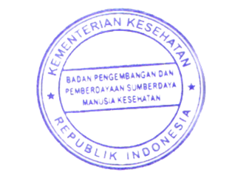
Politeknik Kesehatan Kemenkes Politeknik Kesehatan Kemenkes
Malang Malang

Tapriadi, SKM., M.Pd Ir. Astutik Pudjirahaju, M.Si.
NIP. 196411071988121001 NIP. 1960121719860320

